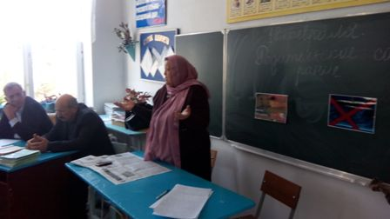
Родительское собрание на тему: «Права человека ,ребенка», «Употребление ПАВ».

